Министерство образования Российской Федерации
Пензенский государственный университет
Кафедра «Математическое обеспечение и применение ЭВМ»
ОТЧЕТ
по лабораторной работе №3
по курсу «Объектно-ориентированное программирование»
на тему «Использование коллекций»
Выполнили:
студенты группы 15ВП1
Серов Е.С.
Бляхарский Р.А.
Принял:
к.т.н. Афонин А.Ю.
Пенза 2016

Цель работы
Научиться работать с коллекциями элементов платформы .Net.

Задание
Сформировать коллекцию элементов в соответствии с заданием. Организовать добавление, удаление элементов в коллекцию. Вывести содержимое коллекции элементов на экран пользователю.

Предметная область (вариант №7)
Отдел кадров. Поля: наименование предприятия, число работников, норма выработки часов в месяц, оплату за час, подоходный налог и т. д.
Делим свой вариант на 5. Остаток от деления – ваш вариант коллекции, которую необходимо реализовать.
- List
- Dictionary
- Queue
- Stack
- Hashtable
Коллекция должна состоять из экземпляров класса, созданного в рамках предыдущих лабораторных работ. Организовать вывод элементов коллекции с использованием оператора foreach.
Осуществить замер производительности на коллекции из своего варианта и Array. Предусмотреть автоматическое генерирование 100 000 элементов на вставку в коллекцию и осуществить тестовую выборку 100 000 элементов последовательно и в случайном порядке. Результаты замеров отобразить в виде ListView таблицы.

Листинг программы
Файл Enterprise.cs, в котором расположен класс Enterprise с 8 полями, 4 конструкторами, переопределённым методом ToString, геттерами, методами проверки значений.

namespace OOP3
{
class Enterprise
{
private string _enterpriseName;
private int _workmans;
private double _paymentPerHour;
private string _bestWorker;
private int _hoursPerMonth;
private double _imposing;
private string _superior;
public static int objects = 0;

public Enterprise()
{
objects++;
_enterpriseName = "Funcorp";
_workmans = 350;
_paymentPerHour = 220.5;
_bestWorker = "Serov";
_hoursPerMonth = 200;
_imposing = 10.5;
_superior = "Cherkasova";
}

public Enterprise(string enterpriseName)
{
objects++;
_enterpriseName = enterpriseName;
_workmans = 350;
_paymentPerHour = 220.5;
_bestWorker = "Serov";
_hoursPerMonth = 200;
_imposing = 10.5;
_superior = "Cherkasova";
}

public Enterprise(string enterpriseName, int workmans)
{
objects++;
_enterpriseName = enterpriseName;
_workmans = workmans;
_paymentPerHour = 220.5;
_bestWorker = "Serov";
_hoursPerMonth = 200;
_imposing = 10.5;
_superior = "Cherkasova";
}

public Enterprise(string enterpriseName,
int workmans,
double paymentPerHour,
string bestWorker,
int hoursPerMonth,
double imposing,
string superior)
{
objects++;
_enterpriseName = enterpriseName;
_workmans = workmans;
_paymentPerHour = paymentPerHour;
_bestWorker = bestWorker;
_hoursPerMonth = hoursPerMonth;
_imposing = imposing;
_superior = superior;
}

public string GetEnterpriseName()
{
return _enterpriseName;
}

public int GetWorkmans()
{
return _workmans;
}

public double GetPaymentPerHour()
{
return _paymentPerHour;
}

public string GetBestWorker()
{
return _bestWorker;
}

public int GetHoursPerMonth()
{
return _hoursPerMonth;
}

public double GetImposing()
{
return _imposing;
}

public string GetSuperior()
{
return _superior;
}

public override string ToString()
{
return "Объектов класса" + objects
+ "\r\nОрганизация: " + _enterpriseName
+ "\r\nКол-во работников: " + _workmans
+ "\r\nПлата в час: " + _paymentPerHour
+ "\r\nЛучший работник: " + _bestWorker
+ "\r\nРабочих часов в месяц: " + _hoursPerMonth
+ "\r\nНалог: " + _imposing
+ "\r\nГлава отделения: " + _superior+ "\r\n\r\n";
}

public static bool CheckingEnterpriseName(string enterpriseName)
{
return !(enterpriseName.Length == 0);
}

public static bool CheckingWorkmans(int workmans)
{
return !(workmans <= 0);
}

public static bool CheckingPaymentPerHour(double paymentPerHour)
{
return !(paymentPerHour <= 0);
}

public static bool CheckingBestWorker(string bestWorker)
{
return !(bestWorker.Length == 0);
}

public static bool CheckingHoursPerMonth(int hoursPerMonth)
{
return !(hoursPerMonth <= 0);
}

public static bool CheckingImposing(double imposing)
{
return !(imposing <= 0);
}

public static bool CheckingSuperior(string superior)
{
return !(superior.Length == 0);
}
}
}

Файл Program.cs с классом главным классом Program, в котором создается форма и находятся методы проверки текстовых полей и создания класса Enterprise.

namespace OOP3
{
static class Program
{

static Form1 form;
static string enterpriseName;
static int workmans;
static double paymentPerHour;
static string bestWorker;
static int hoursPerMonth;
static double imposing;
static string superior;
static Queue<Enterprise> queue;

/// <summary>
/// Главная точка входа для приложения.
/// </summary>
[STAThread]
static void Main()
{
Application.EnableVisualStyles();
Application.SetCompatibleTextRenderingDefault(false);
form = new Form1();
queue = new Queue<Enterprise>();
additionalTask();
Application.Run(form);
}

public static bool CheckingTBs()
{
bool check = true;
enterpriseName = form.tbEnterpriseName.Text;
bestWorker = form.tbBestWorker.Text;
superior = form.tbSuperior.Text;
System.Drawing.Color colorError = System.Drawing.Color.FromArgb(255, 200, 198);
System.Drawing.Color colorDefault = System.Drawing.Color.White;

if (!Enterprise.CheckingEnterpriseName(enterpriseName))
{
form.tbEnterpriseName.Text = "";
form.tbEnterpriseName.BackColor = colorError;
check = false;
}
else form.tbEnterpriseName.BackColor = colorDefault;

if (!Int32.TryParse(form.tbWorkmans.Text, out workmans) || !Enterprise.CheckingWorkmans(workmans))
{
form.tbWorkmans.Text = "";
form.tbWorkmans.BackColor = colorError;
check = false;
}
else form.tbWorkmans.BackColor = colorDefault;

if (!Double.TryParse(form.tbPaymentPerHour.Text, out paymentPerHour) || !Enterprise.CheckingPaymentPerHour(paymentPerHour))
{
form.tbPaymentPerHour.Text = "";
form.tbPaymentPerHour.BackColor = colorError;
check = false;
}
else form.tbPaymentPerHour.BackColor = colorDefault;

if (!Enterprise.CheckingBestWorker(bestWorker))
{
form.tbBestWorker.Text = "";
form.tbBestWorker.BackColor = colorError;
check = false;
}
else form.tbBestWorker.BackColor = colorDefault;

if (!Int32.TryParse(form.tbHoursPerMonth.Text, out hoursPerMonth) || !Enterprise.CheckingHoursPerMonth(hoursPerMonth))
{
form.tbHoursPerMonth.Text = "";
form.tbHoursPerMonth.BackColor = colorError;
check = false;
}
else form.tbHoursPerMonth.BackColor = colorDefault;

if (!Double.TryParse(form.tbImposing.Text, out imposing) || !Enterprise.CheckingImposing(imposing))
{
form.tbImposing.Text = "";
form.tbImposing.BackColor = colorError;
check = false;
}
else form.tbImposing.BackColor = colorDefault;

if (!Enterprise.CheckingSuperior(superior))
{
form.tbSuperior.Text = "";
form.tbSuperior.BackColor = colorError;
check = false;
}
else form.tbSuperior.BackColor = colorDefault;

return check;
}

public static void additionalTask()
{
const int elements = 100000;

Queue<Enterprise> testQueue = new Queue<Enterprise>();
Enterprise[] testArray = new Enterprise[elements];
Enterprise testElement = new Enterprise();
for (int i = 0; i < elements; i++)
{
testQueue.Enqueue(testElement);
testArray[i] = testElement;
}

Stopwatch stopWatch = new Stopwatch();

ListViewItem[] listViewItems = new ListViewItem[4];
for (int i = 0; i < listViewItems.Length; i++)
{
listViewItems[i] = new ListViewItem();
}

stopWatch.Start();
foreach (Enterprise enterprise in testQueue)
{
testElement = enterprise;
}
stopWatch.Stop();
listViewItems[0].Text = "Выборка из коллекции за " + stopWatch.Elapsed.Ticks + " тиков.";
stopWatch.Reset();

stopWatch.Start();
for (int i = 0; i < elements; i++)
{
testElement = testArray[i];
}
stopWatch.Stop();
listViewItems[1].Text = "Выборка из массива за " + stopWatch.Elapsed.Ticks + " тиков.";
stopWatch.Reset();

Random random = new Random();

stopWatch.Start();
for (int i = 0; i < elements; i++)
{
int index = random.Next(elements);
foreach (Enterprise enterprise in testQueue)
{
if (index <= 0)
{
testElement = enterprise;
break;
}
index--;
}
}
stopWatch.Stop();
listViewItems[2].Text = "Случайная выборка из очереди за " + stopWatch.Elapsed.Ticks + " тиков.";
stopWatch.Reset();

stopWatch.Start();
for (int i = 0; i < elements; i++)
{
int index = random.Next(elements);
testElement = testArray[index];
}
stopWatch.Stop();
listViewItems[3].Text = "Случайная выборка из массива за " + stopWatch.Elapsed.Ticks + " тиков.";

form.listComparison.Items.AddRange(listViewItems);
}

public static void CreateEnterprise()
{
queue.Enqueue(new Enterprise(enterpriseName, workmans, paymentPerHour, bestWorker, hoursPerMonth, imposing, superior));
}

public static void ShowAllEnterprises()
{
form.tbOutput.Text = null;
foreach (Enterprise i in queue)
form.tbOutput.Text += i.ToString()+"\n";
}
}
}

Результат работы программы

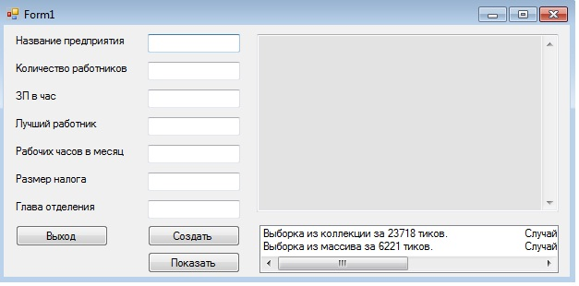

Рисунок1-Интерфейс программы

Программа не даёт пользователю ввести данные неверного типа – на рисунке №2 пользователь попытался неверно ввести количество работников (0 быть не может). На рисунке №3 пользователь был уведомлен об ошибке.

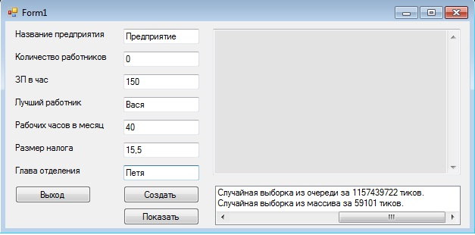

Рисунок2-Пользователь ввёл некорректные данные

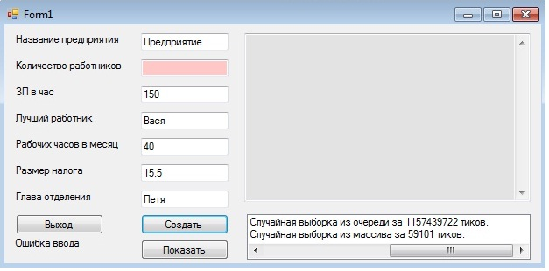
Рисунок3-Ошибка ввода данных

На рисунке №4 пользователь ввёл верные данные, нажал кнопку Создать и Показать. Программа выводит кол-во объектов(+1 из-за использование одного объекта в доп.задании) и самих экземпляров класса

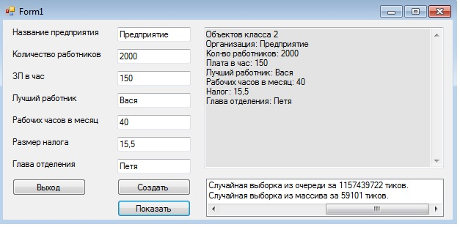
Рисунок4-Пользователь успешно создал экземпляр класса

На рисунке №5 пользователь создал ещё один экземпляр класса

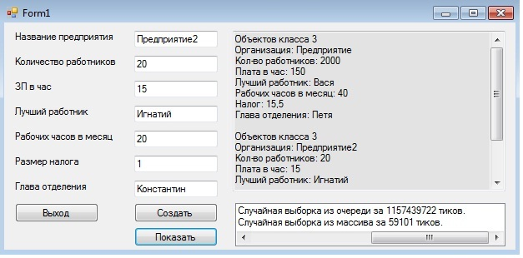
Рисунок5-Пользователь успешно создал экземпляр класса

Вывод
Мы научились работать с коллекциями элементов платформы .Net.

